ЛИЦЕЙ №43

самому умному

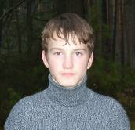

Иванову
Ивану

У свитка должна быть текстурная заливка.
Текст на ленте должен быть добавлен через контекстное меню этой ленты.
У слова «Грамота» должна быть заливка из градиентной заготовки.
У слова «Грамота» должна быть тень любого цвета, кроме серого.

